**МИНИСТЕРСТВО НАУКИ И ВЫСШЕГО ОБРАЗОВАНИЯ**

**РОССИЙСКОЙ ФЕДЕРАЦИИ**

Федеральное государственное автономное образовательное учреждение

высшего образования

«Санкт-Петербургский политехнический университет Петра Великого»

(ФГАОУ ВО «СПбПУ»)

**Институт среднего профессионального образования**

**ОТЧЕТ**

**По выполнению лабораторных работ**

**по предмету «МДК 11.01 Технология разработки и защиты БД»**

**Выполнил:** Лелюков Матвей Алексеевич

**Группа №** 32919/22

**Преподаватель:** Сынкова Алина Денисовна

**« »** 20 Оценка:

г. Санкт-Петербург

2025

1. **Создание и заполнение таблиц**

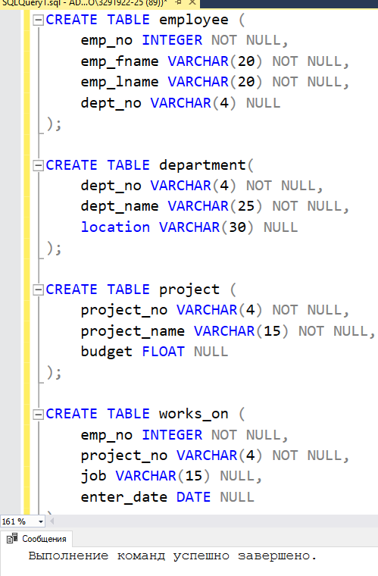

Рис 1 – запрос на создание таблиц

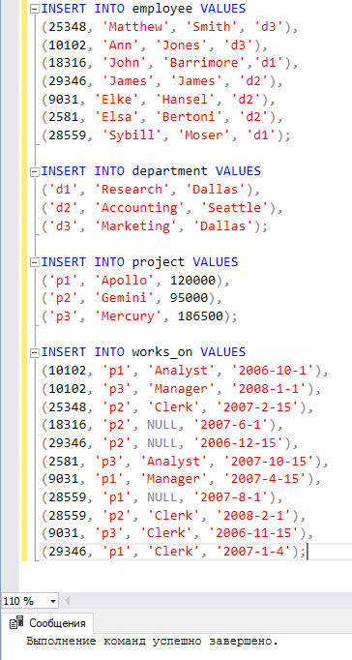

Рис 2 – запрос на заполнение таблиц

1. **Создать триггер, который будет контролировать удаление записей**

**из таблицы department. При попытке удаления номера департамента, должны проверяться записи из таблицы employee. Не должно получиться так, что при удалении департамента в нем продолжают числиться работники. Сообщение – «Еще есть сотрудники в этом отделе!»**

Создадим триггер «DepartamentProhibition»:

CREATE TRIGGER DepartamentProhibition

ON department

FOR DELETE

AS

BEGIN

IF EXISTS (

SELECT 1

FROM employee

INNER JOIN deleted d ON employee.dept_no = d.dept_no)

BEGIN

THROW 50001, 'Еще есть сотрудники в этом отделе!', 1;

RETURN;

END

END

Чтобы проверить работу триггера попытаемся удалить сотрудника:

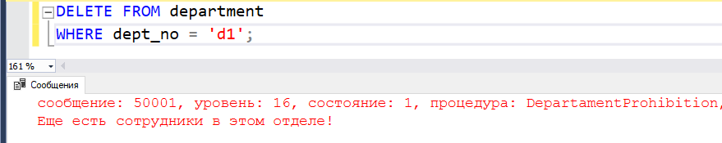

Рис 3 – проверка триггера «DepartamentProhibition»

1. **Добавить в таблицу employee поля Дата рождения и Стаж и заполнить данными**

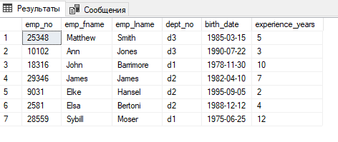

Рис 4 – Таблица «employee»

1. **Создать триггер, который будет контролировать ограничения на таблицу employee при вставке записи. Триггер должен сработать следующим образом – если вводимый стаж сотрудника больше его возраста, то выдать соответствующее сообщение и отменить команду (ROLLBACK в конце или INSTEAD OF INSERT триггер).**

Код триггера «experience»:

CREATE TRIGGER experience

ON employee

FOR INSERT

AS

BEGIN

IF EXISTS (

SELECT 1

FROM inserted

WHERE experience_years > (YEAR(GETDATE()) - YEAR(birth_date))

)

BEGIN

PRINT 'Стаж больше возраста!';

ROLLBACK;

END

END;

Проверим работу триггера, добавив меня со стажем больше возраста:

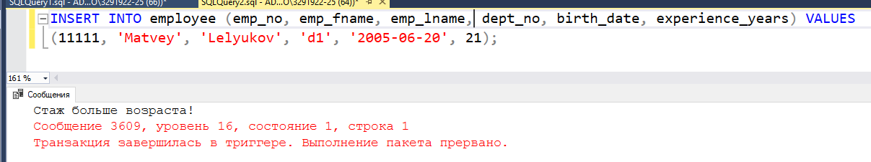

Рис 5 – проверка триггера «experience»

1. **Создать триггер, который при удалении записи из таблицы employee не удалял ее, а делал пометку на удаление (для пометки нужно создать поле, например outdated). Использовать опцию INSTEAD OF DELETE.**

Сперва добавим новое поле outdated:

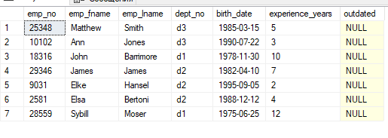

Рис 6 – таблица «employee»

Код триггера OnDelete:

CREATE TRIGGER OnDelete

ON employee

INSTEAD OF DELETE

AS

BEGIN

UPDATE employee

SET outdated = 1

FROM employee e

INNER JOIN deleted d ON e.emp_no = d.emp_no

PRINT 'Был помечен вместо удаления';

END;

Проверка работы триггера:

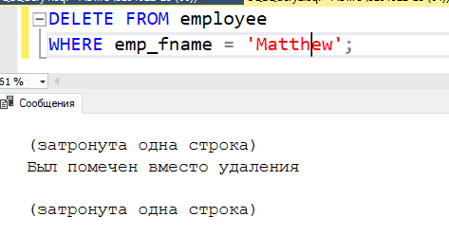

Рис 7 – удаление сотрудника Matthew

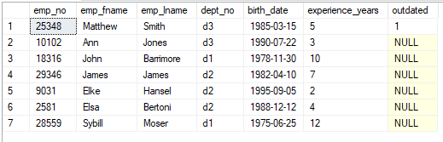

Рис 8 – таблица «employee»

1. **Создать триггер, который при удалении сотрудника из таблицы employee удалял соответствующие записи из таблицы Works_on (участие в проектах).**

Для проверки выключим триггер OnDelete:

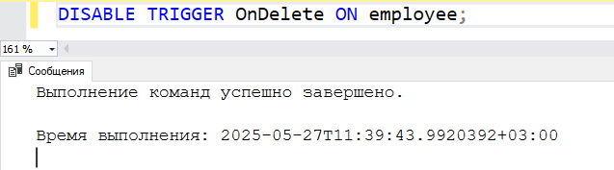

Рис 9 – выключение триггера «OnDelete»

Код триггера «Clean_work_on»:

CREATE TRIGGER delete_works_on

ON employee

AFTER DELETE

AS

BEGIN

DELETE FROM works_on

WHERE emp_no IN (SELECT emp_no FROM deleted);

END

Попробуем удалить сотрудника Matthew:

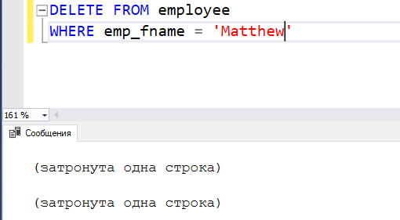

Рис 10 – удаление сотрудника

Записи о работе сотрудника с кодом 28559 исчезли:

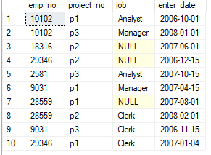

Рис 11 – таблица «works on»